Sport-Tec erweitert Standort und investiert in Logistik

- Europaweit führender Versandhändler im Physio- und Fitnesssektor errichtet am Firmensitz in Pirmasens neues 3.800 qm großes Hochregallager mit angrenzendem Wareneingangsterminal und sechs LKW-Brücken
- Vollautomatisiertes Hochregallager verschafft expandierendem Unternehmen zusätzliche Kapazitäten in der Endausbaustufe für 7.500 Palettenplätze und 30.000 Lagerbehälter
- Steuerung der Warenflüsse zum zentralen Versandterminal für derzeit mehr als 1.000 Bestellungen pro Tag via Warenbrücke

Pirmasens, 15. Mai 2020. Der kontinuierliche Wachstumskurs bei der Sport-Tec GmbH Physio & Fitness setzt sich weiter fort. Vor diesem Hintergrund investiert der europaweit führende Versandhändler für den Physio- und Fitnesssektor jetzt an seinem zentralen Standort im westpfälzischen Pirmasens in mehr Kapazitäten, höhere Effizienz und noch schnellere Lieferfähigkeit. Dafür erweitert Sport-Tec seinen Logistikbereich um ein gegenüber dem jetzigen Firmensitz entstehendes neues 3.800 qm großes vollautomatisiertes Hochregallager.
Der Neubau bietet in seiner Endausbaustufe eine Kapazität für 7.500 Palettenplätze und 30.000 Lagerbehälter. Die im Hauptgebäude vorhandenen etwa 6.000 qm umfassenden Lager-Ressourcen werden künftig hauptsächlich für schwerere Artikel und Sperrgut genutzt.
Das in Architektur und Objektplanung von ak(plan) GdbR architekten-innenarchitekten betreute Projekt ist Anfang 2019 gestartet, die Fertigstellung für Herbst 2021 geplant. In dem neuen, komplett automatisierten Lager wird ein hochmodernes intralogistisches System von psb intralogistics sämtliche Lagervorgänge inklusive Kommissionierung steuern und überwachen. Ziel ist die vollautomatische Ein- und Auslagerung der Ware mit elektronisch überwachter Kommissionierung, Verpackung und Versendung. Dafür gelangen die kommissionierten Warenausgänge über eine Warenbrücke in den Hauptgebäudetrakt zum Versandterminal, das in einem vorgeschalteten Bauprojekt bereits logistisch optimiert wurde und über mehrere Andockstation für Wechselcontainer und Sprinter-Rampe verfügt. Alle bis 14 Uhr eingehenden Aufträge sollen dann am gleichen Tag ausgeliefert werden können. Die Gesamtinvestition beläuft sich im zweistelligen Millionen-Euro-Bereich.

Konsequenter Wachstumsschritt
Das stete Wachstum von Sport-Tec hatte in den letzten Jahren bereits mehrere Erweiterungsmaßnahmen am Firmensitz bedingt und jetzt zum Entscheid für einen Neubau eines vollautomatisierten Hochregallagers geführt. Der Lagerneubau befindet sich hinter dem vor rund zehn Jahren angekauften Gebäude. Die verbindende Warenbrücke zum gleich hohen Hauptgebäude überquert LKW-Straße und Parkplätze. Die topographische Lage erfordert eine Pfahlgründung mit Abstützung des Stahltragwerk-Gebäudes gegen den Hang. Es misst ab Bodenplatte des Bestandsgebäudes 15 m in die Höhe und 10 m in die Tiefe. Das 85.000 cbm umfassende Gebäude bietet neben Lager- und Kommissionierungsfläche auch Raum für Lagerbüros und Sozialbereich. Die Ladezone enthält drei LKW-Plätze und einen Sprinter-Platz mit Hebebühne. Außerdem sind drei Tore für die Rückführung und Entsorgung von Verpackungsmaterial mit Abfallcontainer-Stellplätzen vorgesehen.

Steigende Umsätze mit spezialisiertem Angebot
Sport-Tec GmbH hält für seine Kunden rund 80 Prozent der mehr als 10.000 gelisteten Produkte durchgehend vor. Täglich werden in Pirmasens über 1.000 Bestellungen abgewickelt und damit stetig steigende Jahresumsätze im zweistelligen Millionen-Euro-Bereich erzielt. Das Unternehmen beschäftigt 50 Mitarbeiter; aktuell werden noch weitere Mitarbeiter für den Logistikbereich gesucht. Das spezialisierte Angebot richtet sich an Physiotherapie-, Ergotherapie-, Logopädie- und Facharztpraxen, Krankenhäuser und REHA-Kliniken sowie an Wiederverkäufer. Daneben adressiert Sport-Tec GmbH themennahe Anbieter wie Sportphysiotherapie, Massage und Wellness wie auch fitnessorientierte Privatkunden.
„Unsere Investition in den Standort und die Logistik macht uns nicht nur schneller und schlagkräftiger, sie ermöglicht uns vor allem auch, unser Produktsortiment zu erweitern und noch attraktiver zu gestalten“, erklärt Manfred Motl, geschäftsführender Gesellschafter von Sport-Tec GmbH. Als steten Wachstumstreiber für die Geschäftsentwicklung sieht er den „gesunden Mix aus regelmäßigem Neukundenzuwachs und die langjährige Treue der Bestandskunden“.
Ergänzendes über Sport-Tec GmbH
Die Sport-Tec GmbH gehört zu den europaweit führenden Versandhändlern im Physio- und Fitnesssektor. Das 1995 gegründete Unternehmen beschäftigt am zentralen Firmensitz im westpfälzischen Pirmasens 50 Mitarbeiter. Das Artikelsortiment richtet sich sowohl an Physiotherapie-, Ergotherapie-, Logopädie- und Facharztpraxen, Krankenhäuser und REHA-Kliniken als auch an Wiederverkäufer. Daneben adressiert Sport-Tec themennahe Anbieter wie Sportphysiotherapie, Massage und Wellness sowie fitnessorientierte Endkunden im Heimbereich. Die Bestellungen erfolgen entweder über einen 376 Seiten starken Katalog oder über den Online-Shop unter https://www.sport-tec.de. Rund 80 Prozent der über 10.000 unterschiedlichen Produkte werden heute im modernen, 6.000 qm großen Kommisionierlager in Pirmasens durchgehend vorgehalten. Weitere Informationen sind unter https://www.sport-tec.de abrufbar.
20200515_spt

Begleitendes Bildmaterial
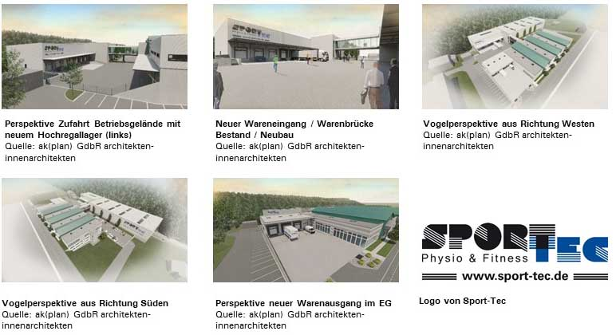
[ Download unter https://ars-pr.de/presse/20200515_spt ]

Weitere Informationen Presse-Ansprechpartner
Sport-Tec GmbH ars publicandi GmbH
Manfred Motl Martina Overmann
Lemberger Straße 255 Schulstraße 28
D-66955 Pirmasens D-66976 Rodalben
Telefon: +49 6331 1480-0 Telefon: +49 6331 5543-13
Telefax: +49 6331 1480-220 Telefax: +49 6331 5543-43
info@sport-tec.de MOvermann@ars-pr.de
https://www.sport-tec.de https://ars-pr.de

